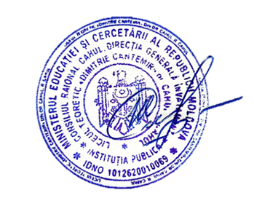
Утверждаю
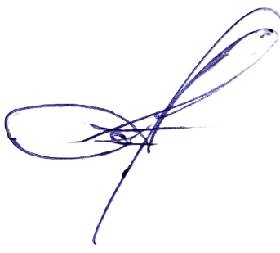
____________ директор лицея
Рассмотрен на заседании МК протокол № 1 от 11.09.2025
Заведующий МК ________________________

ПЛАН РАБОТЫ МЕТОДИЧЕСКОЙ КОМИССИИ
СОЦИО-ГУМАНИТАРНЫХ НАУК
НА 2025-2026 УЧ.ГОД

ТЕМА: «Развитие критического мышления на уроках: практические приёмы»

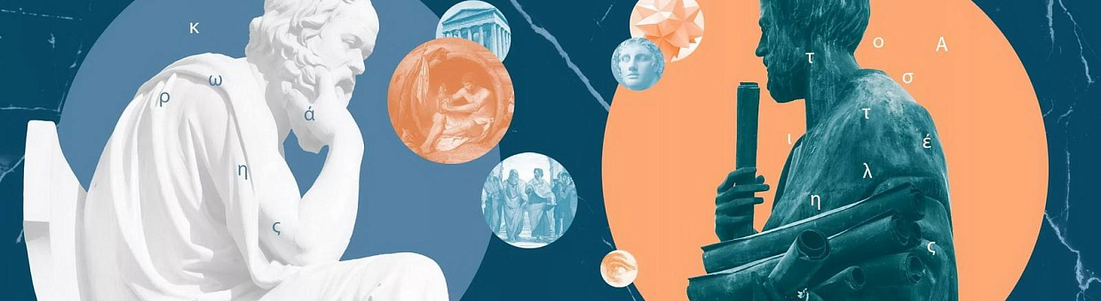

МЕТОДИЧЕСКАЯ КОМИССИЯ
СОЦИО-ГУМАНИТАРНЫХ НАУК

Состав методической комиссии:
- Шерепера Светлана Сергеевна (учитель истории)
- Чеботару Ирина Павловна (учитель истории)
- Кабак Юлия Степановна (учитель истории, ИКТРН и Гражданского воспитания)
- Флештор Яна (учитель гражданского воспитания )
- Мокану Валентина (учитель гражданского воспитания, психолог)
- Шеремет Андрей Николаевич (учитель географии)
- Давлячая Инна Владимировна (учитель гражданского воспитания)


№ | сроки | Тема заседания | Ответственный | Способы реализации и оценивания
1 | Август | 1.Анализ работы за 2024-2025 уч.год | Все учителя МК | План работы МК
1 | Август | 2. Результаты выпускных экзаменов за 2025г. | Все учителя МК | План работы МК
 | Сентябрь | 1 Утверждение плана работы на новый учебный год. Количество часов и количество контрольных работ. | Все учителя МК | План работы МК
 | Сентябрь | 3.Утверждение темы методической работы на новый 2025-2026 учебный год | Все учителя МК | План работы МК
 | Сентябрь | 4. Утверждение календарных планов на 2025-2026 учебный год | Все учителя МК | Календарные планы
 | Сентябрь | 5. Изучение методологических аспектов организации учебного процесса | Все учителя МК | Планы повторения и закрепления, первичное оценивание
 | Сентябрь | Декада воспитания национальных ценностей | Все учителя МК | Протокол МК  План  Разработки уроков
2 | Ноябрь | 1.Выступление по теме работы МК «Развитие критического мышления на уроках: практические приёмы» | Все учителя МК | Протокол МК и доклады членов МК
2 | Ноябрь | 2.Изучение опыта учителей истории на уровне района | Шеремет А.Н | Протокол МК  Разработки уроков
2 | Ноябрь | 3.Рассмотрение семестровых контрольных работ и олимпиад | Все учителя МК | Пакет документов
3 | Декабрь | 1.Результаты семестровых контрольных работ | Чеботару И.П.  Кабак Ю.С.  Шеремет А.Н. | Анализ семестровых контрольных работ
3 | Декабрь | 2.Результаты школьных олимпиад | Все учителя МК | Анализ школьных олимпиад
3 | Декабрь | 3.Декада образования в области демократической гражданственности и прав человека | Все учителя МК | Протокол МК  План  Разработки уроков
4. | Январь | 1.Рассмотрение и утверждение календарных планов на второй семестр | Все учителя МК | планы
4. | Январь | 2.Обсуждение сценариев мероприятий на второй семестр:  Холокост, Фестиваль национальных меньшинств, Приднестровский конфликт, День воды, День Земли, День национальной символики. | Все учителя МК | сценарии
4. | Январь | 3.Декада межкультурного образования | Все учителя МК | Протокол МК  План  Разработки уроков
5 | Март | .Неделя памяти и благодарности | Все учителя МК | Все учителя МК
6 | Апрель | 1.Анализ предварительного тестирования  в 9-х и 12 классах | Чеботару И.П  Шеремет А.Н. | Анализ предварительного тестирования
6 | Апрель | 2.Неделя социо-гуманитарных наук  Конец апреля | Все учителя МК | Протокол МК  План  Разработки уроков
6 | Апрель | 3.Декада Безопасность сети он-лайн | Все учителя МК | Протокол МК
6 | Апрель | 4.Обсуждение курсов по выбору в рамках МК | Все учителя МК | Заявка на АС
6 | Апрель | 5.Рассмотрение семестровых контрольных работ по истории и географии в лицейских классах | Кабак Ю.С. Чеботару И.П.  Шеремет А.Н. | Пакет документов
7 | Май | 1.Анализ участия в районных и республиканских олимпиадах | Все учителя МК
7 | Май | 2. Анализ летней сессии | Кабак Ю.С. Чеботару И.П.  Шеремет А.Н. | Анализ семестровых контрольных работ
7 | Май | 3. Самоанализ работы учителей МК | Все учителя МК | Отчеты учителей МК
7 | Май | 4. Неделя воспитания человеческих ценностей | День Европы  Воспитание за мир  Основные человеческие ценности  Европейское сообщество… | май
7 | Май | 5. Анализ работы МК и оценка мероприятий за 2025-2026 уч.год | Все учителя МК | Рапорт МК
7 | Май | 5. Определение темы и примерное планирование на 2026-2027 уч.год Предварительное распрееление нагрузки. | Все учителя МК | Перспективный план работы МК

